11-11
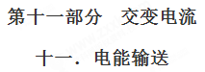
一．选择题
1.（2017广西五市考前联考）如图为远距离输电示意图，发电机的输出电压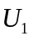和输电线的电阻和理想变压器匝数均不变，且n₁∶n₂= n₃∶n₄，当用户消耗的功率增大时，下列表述正确的是
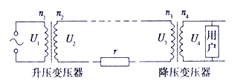
A．用户的总电阻增大
B．用户两端的电压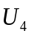减小
C．U₁∶U₂= U₃∶U_{,4}
D．用户端增加的功率等于升压变压器多输入的功率
【参考答案】BC
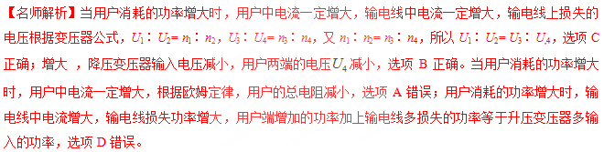
2．(2017·南昌模拟)某供电系统是由交流发电机输出电压和副线圈匝数可调的变压器组成，如图所示。图中R₀表示输电线的电阻。则( )
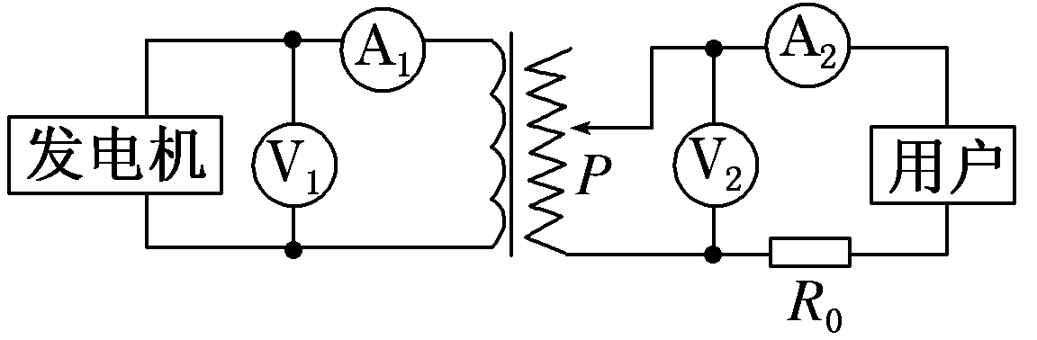
A．当电压表V₁示数减小，而用电器负载不变时，不改变触头位置，电流表A₁示数增大
B．当电压表V₁示数减小，而用电器负载不变时，适当上移触头P，可使电流表A₂示数不变
C．当电压表V₁示数不变，而用电器负载增加时，不改变触头位置，电流表A₁示数不变
D．当电压表V₁示数不变，而用电器负载增加时，适当上移触头P，电流表A₁示数一定减小
【参考答案】B
【名师解析】在不改变触头位置时，V₁读数减小导致V₂读数减小，负载电阻不变，导致I₂减小，I₁减小，A错误；电压关系为＝，减小U₁同时增大n₂可以使得U₂不变，I₂不变，B正确；U₁不变，又不改变触头位置则U₂不变，此时增加负载(即减小负载电阻)，I₂增大，从而I₁增大，C错误；根据＝，在U₁不变时，上移触头，U₂增大，此时增加负载，I₂增大，从而I₁增大，D错误。
3．(2017·山西质量监测)某小型水电站的电能输送示意图如图所示，发电机通过升压变压器T₁和降压变压器T₂向R₀＝11 Ω的纯电阻用电器供电。已知输电线的总电阻R＝10 Ω，T₂的原、副线圈匝数比为4∶1，用电器两端的电压为u＝220sin 100πt(V)，将T₁、T₂均视为理想变压器。下列说法正确的是( )
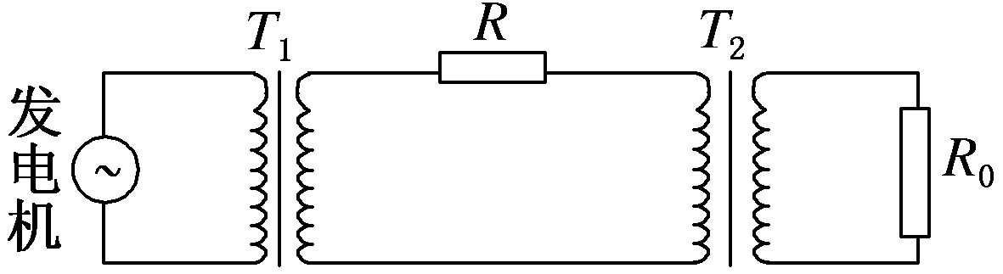
A．降压变压器的输入功率为4 400 W
B．升压变压器中电流的频率为100 Hz
C．输电线消耗的功率为500 W
D．当用电器的电阻减小时，输电线消耗的功率减小
【参考答案】A
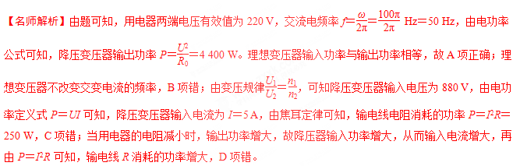
4．(2014·四川高考)如图所示，甲是远距离输电线路的示意图，乙是发电机输出电压随时间变化的图像，则( )
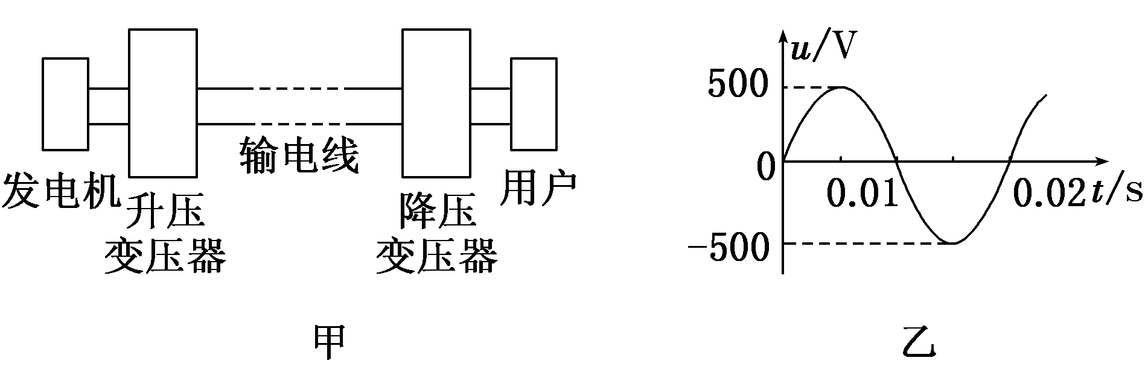
A．用户用电器上交流电的频率是100 Hz
B．发电机输出交流电的电压有效值是500 V
C．输电线的电流只由降压变压器原副线圈的匝数比决定
D．当用户用电器的总电阻增大时，输电线上损失的功率减小
【参考答案】D
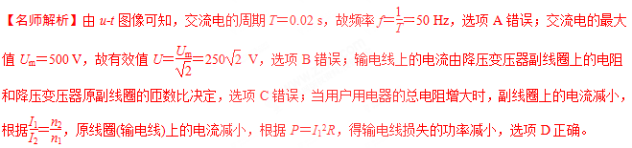
5．(2016·山西太原高三二模)图甲是远距离输电线路的示意图，图乙是发电机输出电压随时间变化的图象，则( )
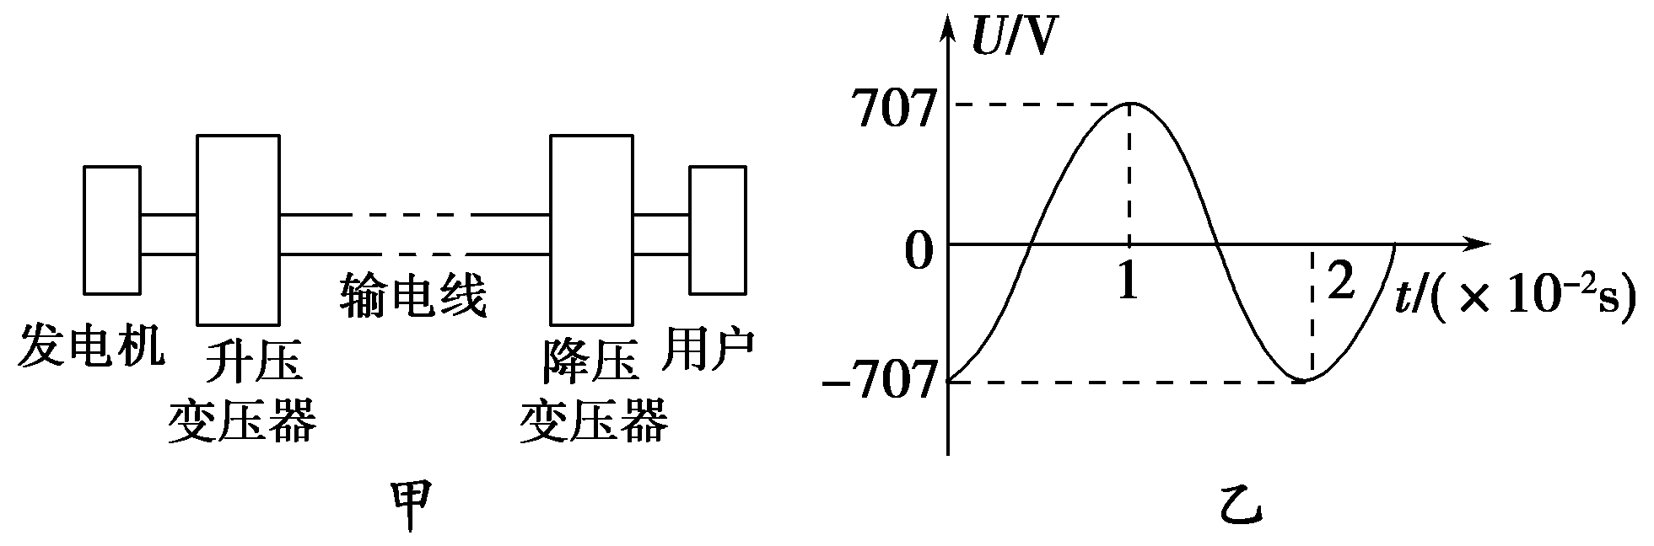
A．发电机输出交流电压的有效值约为500 V
B．用户用电器上交变电流的频率是100 Hz
C．输电线的电流只由升压变压器原、副线圈的匝数比决定
D．当用户用电器的总电阻减小时，输电线上损失的功率增大[来源:学#科#网]
【参考答案】AD
【名师解析】由正弦交流电最大值和有效值的关系可知，发电机输出交流电压的有效值约为500 V，选项A正确。正弦交流电的周期为0.02s，频率为50Hz，用户用电器上交变电流的频率是50 Hz，选项B错误。输电线的电流由降压变压器原、副线圈的匝数比和用户用电器的总电阻决定，选项C错误。当用户用电器的总电阻减小时，降压变压器输出电流增大，输电线上电流增大，输电线上损失的功率增大，选项D正确。
6．(2016·山西大同质检)某小型水电站的电能输送示意图如图所示，发电机通过升压变压器T₁和降压变压器T₂向R₀＝11 Ω的纯电阻用电器供电。已知输电线的总电阻R＝10 Ω，T₂的原、副线圈匝数比为4∶1，用电器两端的电压为u＝220 sin 100πt(V)，将T₁、T₂均视为理想变压器。下列说法正确的是( )
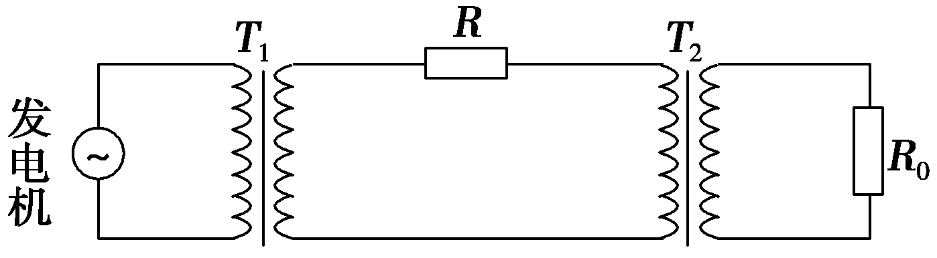
A．降压变压器的输入功率为4 400 W
B．升压变压器中电流的频率为100 Hz
C．输电线消耗的功率为500 W
D．当用电器的电阻减小时，输电线消耗的功率减小
【参考答案】A
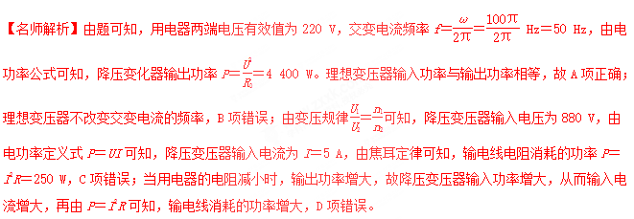
7．通过一理想变压器，经同一线路输送相同的电功率P，原线圈的电压U保持不变，输电线路的总电阻为R.当副线圈与原线圈的匝数比为k时，线路损耗的电功率为P₁，若将副线圈与原线圈的匝数比提高到nk，线路损耗的电功率为P₂，则P₁和分别为( )
A.， B．()²R，
C.， D．()²R，
【参考答案】D
【名师解析】根据变压器的变压规律，得＝k，＝nk，所以U₁＝kU，U₂＝nkU.根据P＝UI知匝数比为k和nk的变压器副线圈的电流分别为I₁＝＝，I₂＝＝.根据P＝I²R，输电线路损耗的电功率分别为P₁＝IR＝()²R，P₂＝IR＝()²R，所以＝.选项D正确，选项A、B、C错误．
8.有一台内阻为1 Ω的发电机，供给一个学校照明用电，如图所示，升压变压器匝数比为1∶4，降压变压
器匝数比为4∶1，输电线的总电阻R=4 Ω，全校共有22个班，每班有“220 V 40 W的电灯6盏，若保证电灯全部正常发光，则不正确的有（ ）
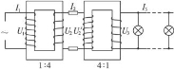
A．发电机输出功率为5280W
B．发电机电动势250V
C．输电效率是97%
D．若想提高输电效率，则可以提高升压变压器匝数比，且同时降低降压变压器匝数比
【参考答案】A
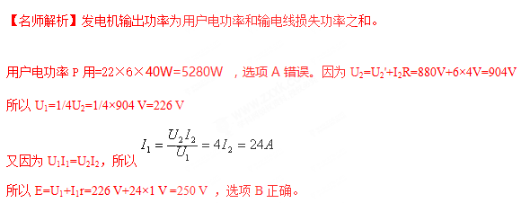
对降压变压器：U₂'I₂=U₃I₃=nP_{灯}=22×6×40W=5280W
而U₂'=4·U₃=4×220 V=880 V
所以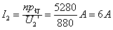
对升压变压器：U₁I₁=U₂I₂=I₂²R+U₂'I₂=6²×4 W+5 280W=5 424W
所以P_{出}=5 424W。输电效率η=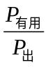=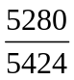×100%=97%，选项C正确。若想提高输电效率，则可以提高升压变压器匝数比，且同时降低降压变压器匝数比，选项D正确。
9．（２０１６黑龙江牡丹江模拟）如图甲为远距离输电示意图，变压器均为理想变压器。升压变压器原副线圈匝数比为l： 100，其输入电压如图乙所示，远距离输电线的总电阻为100。降压变压器右侧部分为一火警报警系统原理图，其中R₁为一定值电阻，R₂为用半导体热敏材料制成的传感器，当温度升高时其阻值变小。电压表V显示加在报警器上的电压（报警器未画出）。未出现火警时，升压变压器的输入功率为750kW。下列说法中正确的有
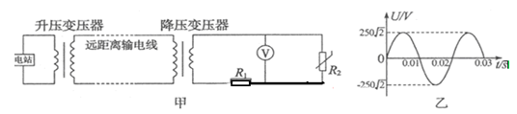
A．降压变压器副线圈输出的交流电频率为50Hz
B．远距离输电线路损耗功率为180kW
C．当传感器R₂所在处出现火警时，电压表V的示数变大
D．当传感器R₂所在处出现火警时，输电线上的电流变大
【参考答案】AD
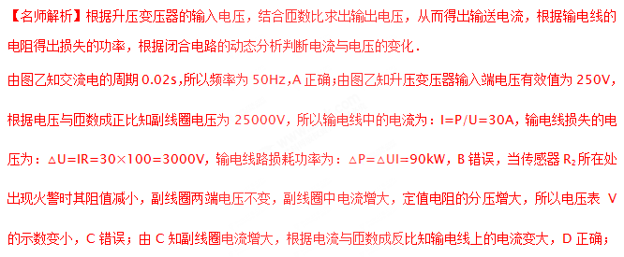【点评】解决本题的关键知道：1、输送功率与输送电压、电流的关系；2、变压器原副线圈的电压比与匝数比的关系；3、升压变压器输出电压、降压变压器输入电压、电压损失的关系；4、升压变压器的输出功率、功率损失、降压变压器的输入功率关系．
10（2016河南八市重点高中联考）如图所示为某发电站电能输送示意图。已知发电机的输出电压、输电线的电阻及理想升压、降压变压器匝数均不变。若用户电阻R0减小，下列说法正确的是
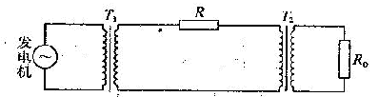
A. 发电机的输出功率减小
B．输电线上的功率损失减小
C．用户得到的电压减小
D．输电线输电电压减小
【参考答案】C
【命题意图】本题考查了电能输送、变压器的规律等知识点。
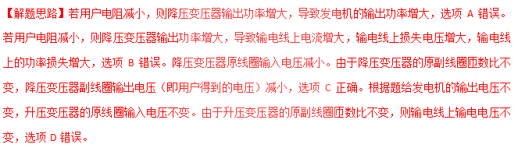
二．计算题
1. (2018·武汉模拟)在远距离输电时，要考虑尽量减少输电线上的功率损失．有一个小型发电站，输送的电功率为P＝500 kW，当使用U＝5 kV的电压输电时，测得安装在输电线路起点和终点处的两只电度表一昼夜示数相差4 800 kW·h.求：
(1)输电效率η和输电线的总电阻r；
(2)若想使输电效率提高到98%，又不改变输电线，那么发电站应使用多高的电压向外输电？
【参考答案】(1)60% 20 Ω (2)22.4 kV
【名师解析】(1)输送功率P＝500 kW，一昼夜输送电能E＝Pt＝12 000 kW·h
由题知输电线上损失的电能ΔE＝4 800 kW·h
终点得到的电能E′＝E－ΔE＝7 200 kW·h
所以输电效率η＝×100%＝60%
输电线上的电流I＝＝100 A
输电线损耗功率P_{r}＝I²r
其中P_{r}＝＝200 kW
得r＝20 Ω.
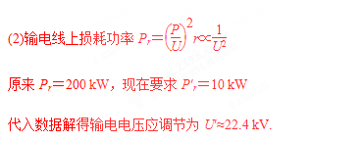
2．发电机的端电压为220 V，输出电功率为44 kW，输电导线的电阻为0.2 Ω，如果用原、副线圈匝数之比为1∶10 的升压变压器升压，经输电线路后，再用原、副线圈匝数比为10∶1的降压变压器降压供给用户．
(1)画出全过程的线路图；
(2)求用户得到的电压和功率；[来源:学科网]
(3)若不经过变压而直接送到用户，求用户得到的功率和电压．
【名师解析】(1)线路图如图所示：
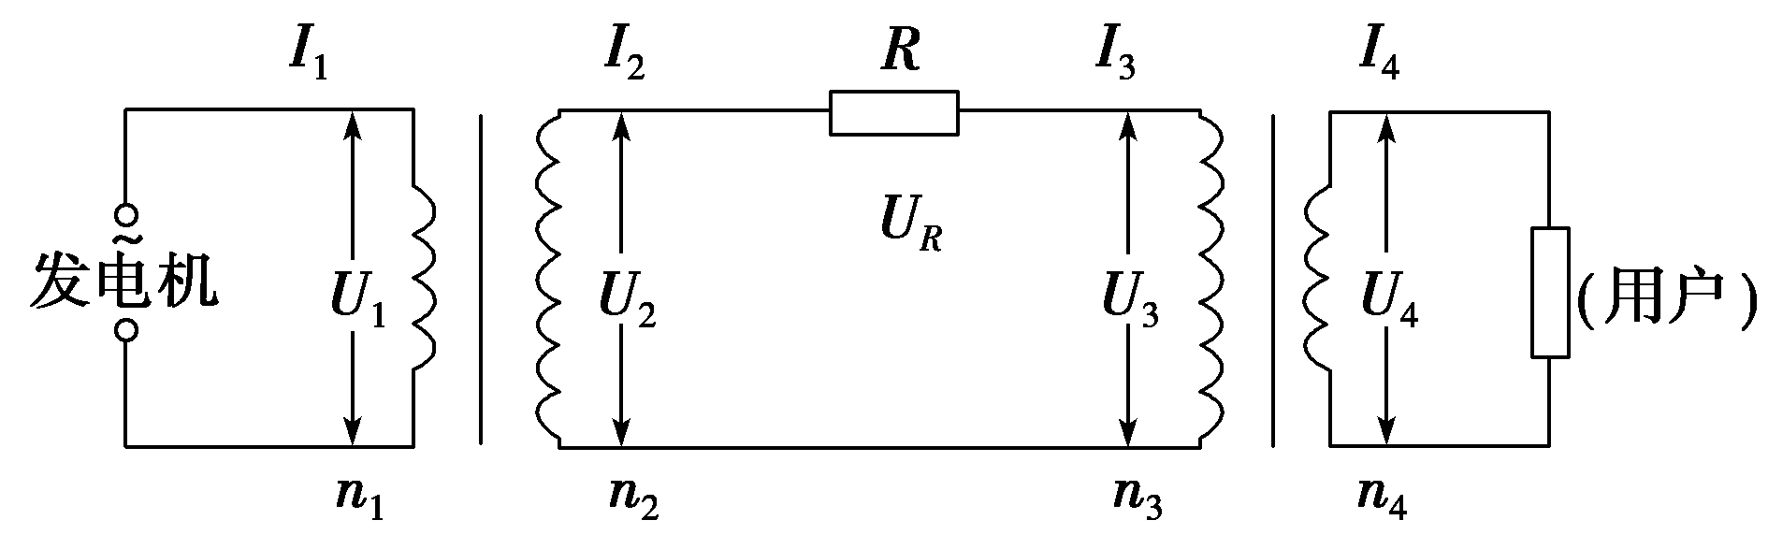
(2)升压变压器副线圈上的输出电压
U₂＝U₁＝2 200 V
升压变压器副线圈上的输出电流I₂＝I₁
升压变压器原线圈上的输入电流，由P＝U₁I₁得[来源:学+科+网Z+X+X+K]
I₁＝＝ A＝200 A[来源:Z+xx+k.Com]
所以I₂＝I₁＝×200 A＝20 A.
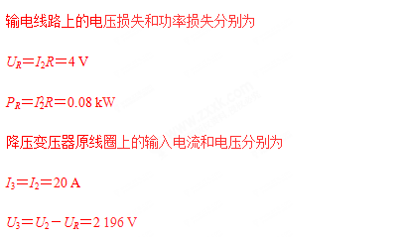
降压变压器副线圈上的输出电压和电流分别为
U₄＝U₃＝219.6 V
I₄＝I₃＝200 A
用户得到的功率P₄＝U₄I₄＝43.92 kW.
(3)若不采用高压输电，线路损失电压为
U′_{R}＝I₁R＝40 V
用户得到的电压U′＝U₁－U′_{R}＝180 V
用户得到的功率为P′＝U′I₁＝36 kW.
3.一个小型水力发电站，发电机输出电压U₀＝250 V，内电阻可以忽略不计，最大输出功率为P_{m}＝30 kW，它通过总电阻为R_{线}＝2 Ω的输电线直接向远处的居民区供电．设居民区所有用电器都是额定电压为U＝220 V的白炽灯，总功率为P_{用}＝22 kW，不计灯丝电阻随温度的变化．
(1)当居民区的电灯全部使用时，电灯两端的电压是多少伏？发电机实际输出的电功率为多大？
(2)若采用高压输电，在发电机端用升压变压器，在用户端用降压变压器，且不计变压器和用户线路的损耗．已知用户端变压器的降压比为40∶1，当全部用户电灯正常发光时，输电线上损耗的功率为多大？
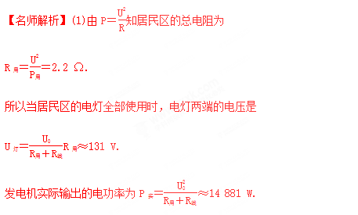
(2)当全部用户的电灯正常发光时，用户变压器副线圈中的电流为I₂＝＝100 A.
由电流规律n₁I₁＝n₂I₂知输电线上的电流为
I₁＝×100 A＝2.5 A.
所以输电线上损耗的功率为ΔP＝IR_{线}＝12.5 W.
答案：(1)131 V 14 881 W (2)12.5 W
1. 某发电厂发电机的输出功率为P＝100 kW，发电机端电压为U＝250 V，向远处送电的输电线的总电阻R＝ 8 Ω，要使输电线上的功率损失不超过输送功率的5%，用户得到的电压又正好是220 V，则：
(1)应该怎样安装变压器？画出输电线路的示意图．
(2)所用的变压器的原、副线圈的匝数比是多少？
【名师解析】
(1)只要安装一台升压变压器和一台降压变压器，输电线路示意图如图所示：
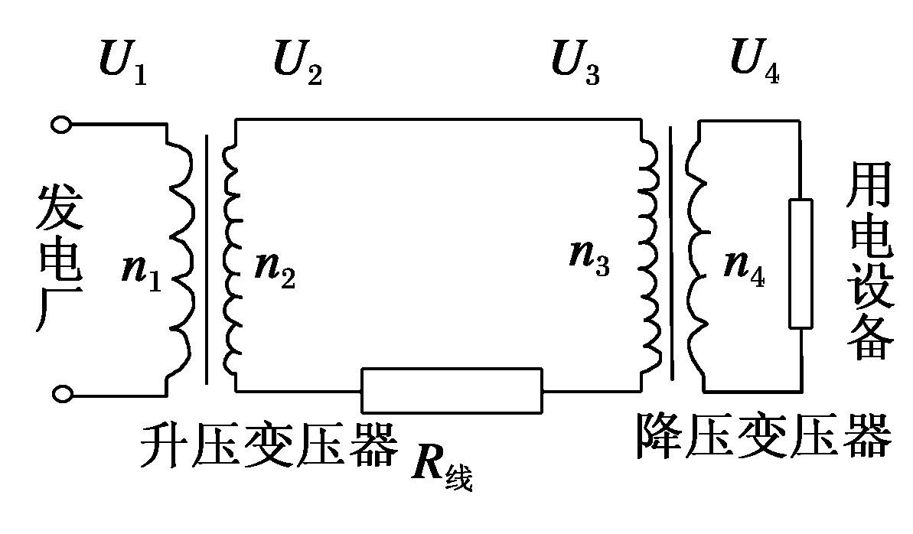
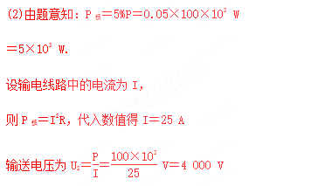
所以对升压变压器有
＝＝＝
输电线上损失的电压为
U_{线}＝IR＝200 V
所以降压变压器原线圈两端的电压为
U₃＝U₂－U_{线}＝3 800 V
即对降压变压器有
＝＝＝.
所以升压变压器的原、副线圈的匝数比为1∶16.
降压变压器的原、副线圈的匝数比为190∶11.

2.有一台内阻为1Ω的发电机，供给一个学校照明用电，如图所示，升压变压器匝数比为1∶4，降压变压器的匝数比为4∶1，输电线的总电阻R=4Ω，全校共22个班，每班有“220 V，40 W”的灯6盏，若保证全部电灯正常发光，则：
(1)发电机输出功率多大？
(2)发电机电动势多大？
(3)输电效率是多少？
(4)若使用灯数减半并正常发光，则发电机输出功率是否减半？
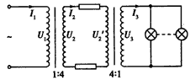
【名师解析】（1）对降压变压器：U₂'I₂=U₃I₃=nP_{灯}=22×6×40W=5280W
而U₂'=4·U₃=4×220 V=880 V
所以
对升压变压器：U₁I₁=U₂I₂=I₂²R+U₂'I₂=6²×4 W+5 280W=5 424W
所以P_{出}=5 424W
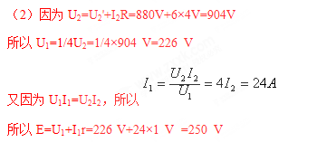
（3）η==×100%=97%
（4）电灯减少一半时，n'P_{灯}=2 640 W
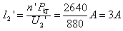
所以P_{出}'=n'P_{灯}+I₂'²R=2640+3²×4 W=2 676 W
发电机的输出功率减少一半还要多 。因为输电线上电流减少一半，输电线上损失的电功率减少为原来的1/4。[来源:学科网]
12．(15分)有条河流，流量Q＝2 m³/s，落差h＝5 m，现利用其发电，若发电机总效率为50%，输出电压为240 V，输电线总电阻R＝30 Ω，允许损失功率为输出功率的6%，为满足用电的需求，则该输电线路所使用的理想的升压、降压变压器的匝数比各是多少？能使多少盏“220 V,100 W”的电灯正常发光？(g取10 N/kg)
12．设水的密度为ρ
电源端：P_{输出}＝mgh/t×50%＝Qρhg×0.5＝2×1×10³×10×5×0.5 W＝5×10⁴ W
输出电压U₀＝240 V；输送电路如图所示．
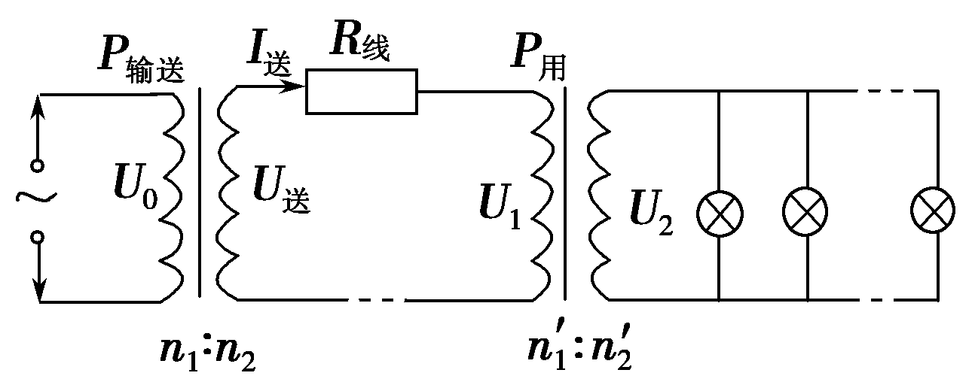
为满足输电要求，据ΔP_{损}＝IR_{线}
有I_{送}＝ ＝ ＝ A＝10 A，则送电电压为U_{送}＝＝ V＝5×10³ V
所以升压变压器的变压比为n₁∶n₂＝U₀∶U_{送}＝＝6∶125
输电线电压损失ΔU_{损}＝I_{送}·R_{线}＝10×30 V＝300 V，
用户端：U₁＝U_{送}－ΔU_{损}＝5×10³ V－300 V＝4 700 V，据题意可知U₂＝220 V，
所以降压变压器的匝数比为n₁′∶n₂′＝U₁∶U₂＝＝235∶11.
因为理想变压器没有能量损失，所以可正常发光的电灯盏数为
N＝＝(盏)＝470(盏)．

